旅游学院VPN客户端配置（windows 10）

1、创建VPN（只需一次）

​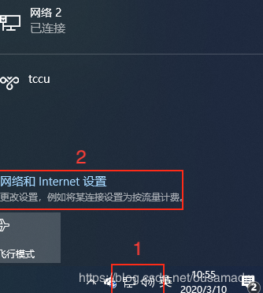​​

​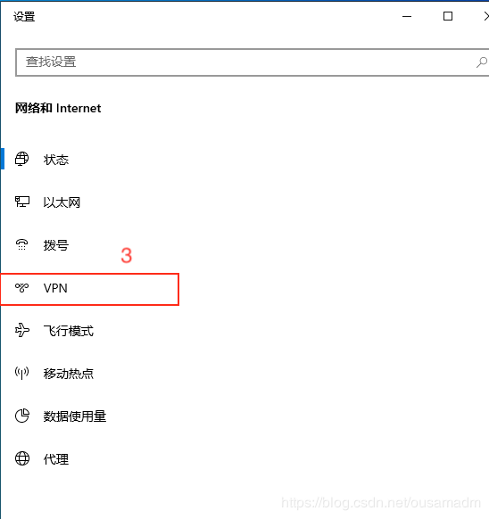​​

​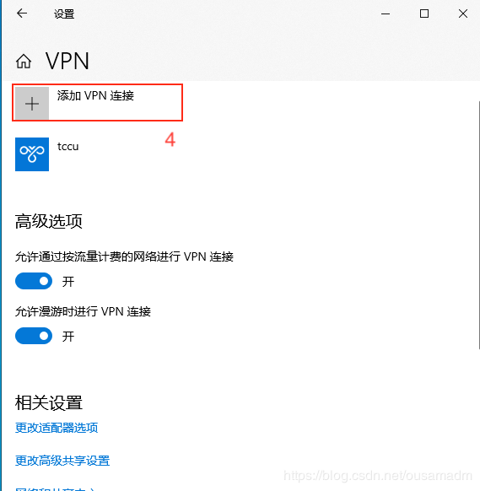​​

​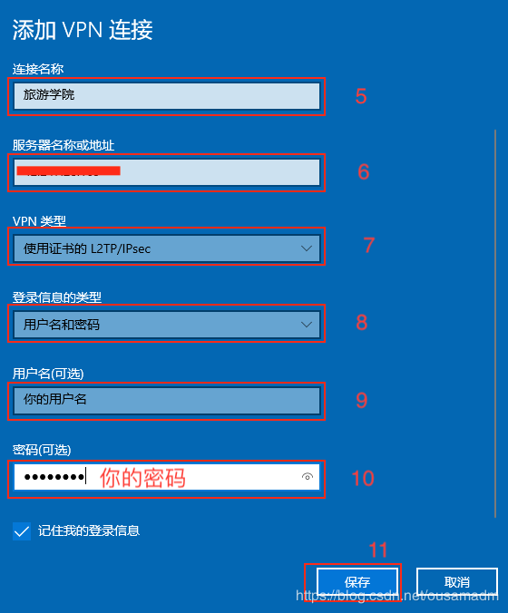​​

注意：服务器地址填写“学校VPN服务器地址”

再次打开“网络和Internet设置”

​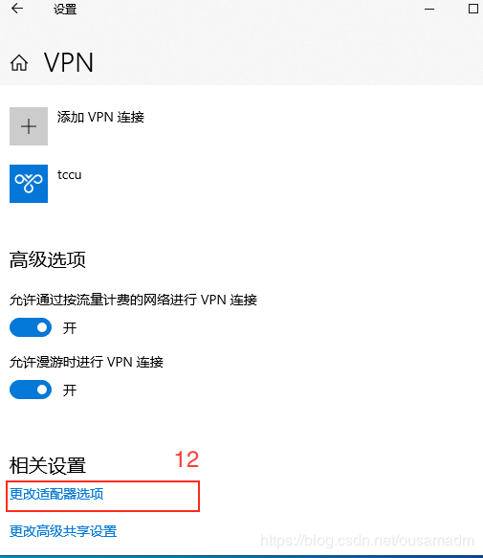​​

​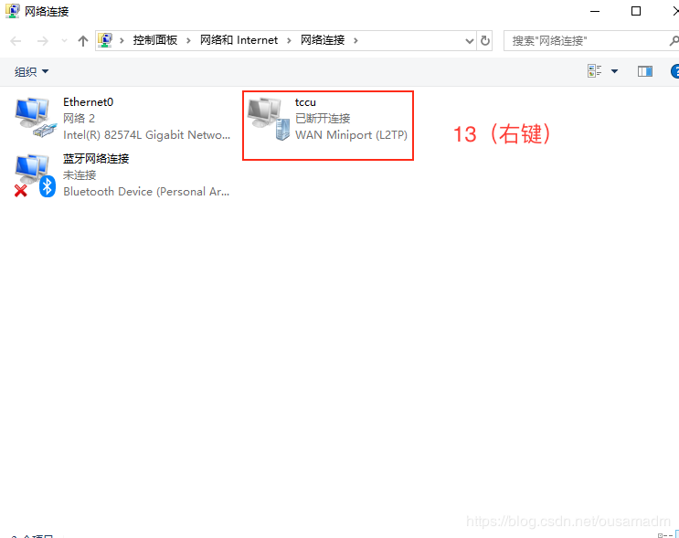​​

​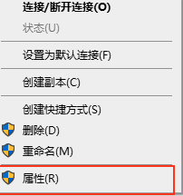​​

设置相应安全属性

​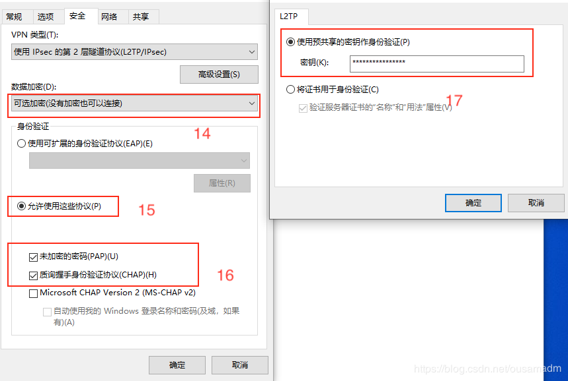​​注意密钥：为“学校的预置密钥“

2、使用VPN

每次使用VPN，需要先建立VPN链接

​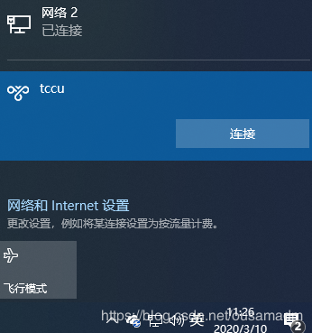​​

使用完成之后，勿忘断开连接

​